Содержание

ОБЩАЯ ИНФОРМАЦИЯ 2

Тема занятия 2

Цели и задачи 2

Ожидаемый результат 2

Структура занятия 3

ОПИСАНИЕ ЗАНЯТИЯ 4

# ОБЩАЯ ИНФОРМАЦИЯ

### Тема занятия

### Функции. Часть 2.

**Цели и задачи:**

* Углубить знания в теме функций в программировании
* Познакомиться с понятием множественных параметров

**По результатам занятия слушатель будет знать:**

* Как пользоваться функций в сложных алгоритмах
* Как пользоваться функции с множеством параметров и аргументов

**По результатам занятия слушатель будет уметь:**

* Создавать и работать с функциями
* Понимать и разбираться в выборе типов данных хранимых значений в структурах данных

### Структура занятия

|  |  |  |  |  |  |
| --- | --- | --- | --- | --- | --- |
| **Тайминг занятия** | |  |  |  | Таблица 1 |
| № | Этапы | Что делает преподаватель | Что делает Слушатель | Время | Общее время |
| 1 | Приветственное слово преподавателя |  |  | 5 мин. | 5 мин. |
| 2 | Повторение пройденного |  |  | 5 мин. | 40 мин. |
| 3 | Теоретическая часть |  |  | 30 мин. |
| 4 | Вопросы по теоретической части |  |  | 5 мин. |
|  | *Перерыв* |  |  | 15 мин. | 15 мин. |
| 5 | Практическая часть |  |  | 40 мин. | 45 мин. |
| 6 | Рефлексия и вопросы |  |  | 5 мин. |

# ОПИСАНИЕ ЗАНЯТИЯ

**Теоретическая часть**

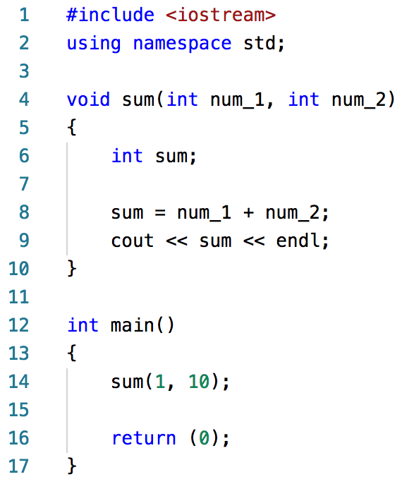

Давайте создадим простую функцию, которая возвращает сумму двух параметров.

Функция sum принимает два параметра типа int, и возвращает int.

**Множество параметров**

Вы можете определить в функции столько параметров, сколько вы захотите, разделяя их запятыми.

(Суммирование не двух чисел, а трёх, четырёх и т д)

Размещение объявления функции после main() приведет к ошибке.

НО!

Объявление функции, или прототип функции сообщает компилятору имя функции и как ее вызвать. Тело функции может быть объявлено отдельно.

Объявление(declaration) функции необходимо при ее определении(definition) в одном исходном файле и вызове в другом файле. В таком случае, вам необходимо объявить функцию вверху файла, вызывающего функцию.

**Практическая часть**

**Задание 1**

Реализовать шифр Цезаря. Написать функцию, которая будет применять шифр Цезаря к строке, переданной в качестве параметра функции. Реализовать для букв нижнего регистра. Смещение по алфавиту - 10 позиций

*Для верхнего регистра

**Задание 2**

Улучшить функцию из задания 2. На вход функции подают целое число - значение, на которое и происходит сдвиг по алфавиту.

*Реализовать функцию дешифровки (расшифровать строку обратно)

(Файл с кодом лежит в папке code/)